Государственное казенное образовательное учреждение
«Сявская коррекционная школа интернат»

номинация
Социальный проект
«Чистый берег»
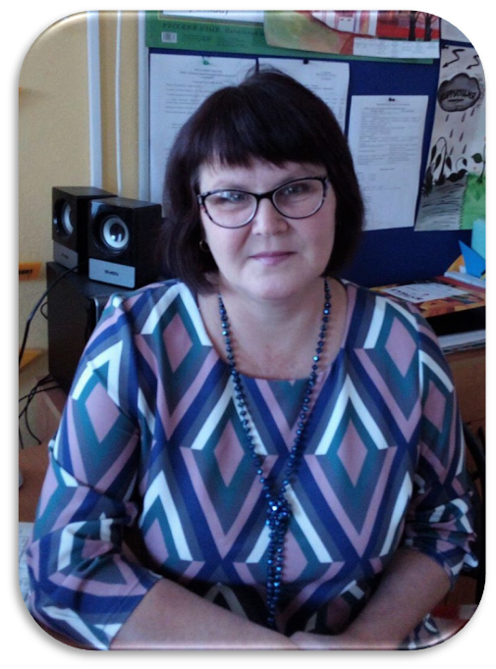

Автор работы:
Обучающийся 8 класса
«Сявской коррекционной
школы –интернат»

Руководитель:
Голубина
Наталья Александровна
Воспитатель
«Сявская коррекционная
школа-интернат»
гог. Шахунья 2020 г

План.
1.Введение..............................................................3
2. Историко – географическая справка.............4-5
3. Актуальность проблемы................................6-7
4. Этапы реализации проекта.............................9-14
5. Выводы............................................................14
6. Литература.......................................................15
7. Приложение.....................................................16-25

- Введение

Наш поселок расположен в живописной местности.
Он окружен лесами и рекой Б.Какша. Берега реки это леса: сосновый бор, ельник, смешанный лес и дубрава. Дубравы в настоящее время сохранились только в поймах рек и являются, можно сказать, уникальным природным явлением.
Пойменные луга обильно представлено разнотравье – колокольчики и лютики, смолка и гвоздика в летнее время красота неописуема.
Через реку построен подвесной мост, достопримечательность поселка, излюбленное место Сявичей и гостей.
Пляж, удобные поляны для отдыха, красивый вид с моста на реку располагает к тому, что на берегу любят отдыхать и дети, и взрослое население, а также гости нашего поселка.
Наш интернат находится на берегу реки у подвесного моста и мы с классом в разное время любим прогуляться по берегу реки..
Но на прогулках часто мы можем наблюдать последствия отдыха людей: пакеты, бутылки от разных напитков, бумага, фантики, битое стекло и т.д. и место отдыха превращается в мусорную свалку.
Все эти проблемы стали основой для создания и реализации проекта «Чистый берег» обучающимися 8 класса «Сявской коррекционной школы-интернат».
Так как проблему нужно решать практическими действиями. Нам пришла такая идея - внести свой, пусть небольшой, вклад в дело освобождения нашей реки от мусора.

- Историко – географическая справка.

ИСТОРИЯ КРАЯ
Речка, на которой расположен наш поселок Сява называется Большая Какша.
Большая Какша – река в Европейской части России, в Кировской и Нижегородской областях; левый приток р. Ветлуги (бассейн Волги).
Средняя глубина 1,5 – 2 метра. Максимальная глубина – 6 м. В летнее время река сильно мелеет. Ширина русла реки 20-25 м.
Русло реки извилистое.
В верхнем и нижнем течении – направление с севера на юг, в среднем течении – с востока на запад, течение – среднее.
Основные притоки Б. Какши – небольшие лесные речки и ручьи: вахтанка, Сявка, Холуная, Казанка, Короткая, Ахманадка, Красная.
Когда-то, давным-давно, среди густого темного леса тихо и спокойно несла свои воды глубоководная река.
Местами ее берега выделялись белыми песчаными пятнами, за это марийцы, селившиеся у реки, прозвали ее Какша, что в переводе означает «песчаная коса». Есть и другие версии названия реки:
1) Какша- лесная птица, коршун, ястреб.
2)Какша- развилка двух рек от которых она берет начало.
Близость реки и богатые леса притягивали сюда людей.
Одна за другой на берегах реки появлялись деревеньки - Бородино, Сороковой, Жирново, Новенькая, Холуная, Горелая, Ченебечиха .У каждой было свое звучное неповторимое название.
В 1932 году на очень удобном месте, где сливаются три реки, начал строится лесохимкомбинат, а потом и леспромхоз: страна нуждалась в лесоматериале, а здесь его было предостаточно. На строительство съезжались люди разных национальностей из разных мест. Приезжали на время, а оставались навсегда: хорошее, удобное место для проживания.
Поселок строился, расширялся, благоустраивался, а наша речка наблюдала, помогала людям, дарила им радости и удовольствия. Чистая, прозрачная вода манила к себе купальщиков, а рыбаки возвращались домой с богатым уловом. Украсил Какшу подвесной мост, одна из главных достопримечательностей поселка. Именно здесь любят отдыхать жители, именно здесь назначаются свидания, и сюда приходят молодожены в день свадьбы. Со всеми родная река поделится своей красотой.
Часто летом можно наблюдать вереницы байдарок - это туристы, полюбившие наш поселок, приезжают и по течению сплавляются до реки Ветлуги.
А какие здесь закаты и рассветы! Ярким пожаром полыхают небеса, и на их фоне, как свечи, остроконечные верхушки елей и кудрявые кроны берез и осин.

3.Актуальность проблемы.

Проблема мусора в последние годы выдвинулась среди прочих экологических проблем на первое место. По наблюдению ученых, в настоящее время на каждого жителя планеты приходится в среднем около одной тонны мусора в год. В каждой семье образуется большое количество различных бытовых отходов, которые выбрасываются или сжигаются.
Положение усугубляется варварским отношением жителей к природе своей местности: в погоне за лучшей жизнью, экономией средств, а чаще всего просто выбрасывают, использованные бутылки, пакеты. Люди нарушают природоохранные законы. Это говорит о низкой культуре экологического воспитания.
В настоящее время в поселке многое изменилось, к великому сожалению, не в лучшую сторону: экологическая проблема не обошла нас стороной. С болью в сердце мы наблюдаем, как редеет наш прекрасный лес, мелеет любимая Какша, особенно за последние 2-3 года.
Под влиянием деятельности человека меняется облик прибрежных лесов и дубрав и самой реки. Прежде всего, вырубка лесов, ведущая обмелению реки, уменьшению и исчезновению биологического разнообразия растений животных.
Неконтролируемая охота на зверей и лов рыбы сетями и электроудочками. Берег реки Б.Какша – зона отдыха жителей посёлка. Территория пляжа и пойменного луга засорены отходами.
Это пластиковые и стеклянные бутылки, упаковки и др. Следы от костров, которые разводят вблизи деревьев, повреждают корни и красавцы – дубы гибнут. Прекрасное местечко на берегу реки превращается в зону экологического бедствия. Весной, в половодье, пойма заливается водой, и часть мусора уносится течением в низ по реке, в Ветлугу, а часть мусора оседает на дно реки и по берегам. Особенно много мусора бывает весной, когда спадает вода, и осенью, когда заканчивается летний сезон.
Раньше мы не задумывались над тем, что многое из бытового мусора может быть использовано еще раз и получить новое применение, став основой для оригинальной поделки. А если меньше выбрасывать мусора, значит и окружающая среда будет более экологически чистой.
Формирование экологического сознания, бережного отношения ко всему живому – одна из самых насущных задач современного воспитания. И наш проект предлагает решать ее путем вовлечения подростков в практическую природоохранную деятельность.
Проект "Чистый берег" направлен на осмысление подростка себя как частицы окружающего мира, осознание гражданской ответственности за свои действия, понимание ценности человеческой жизни как величайшего дара природы, на то, чтобы каждый захотел сделать свой дом, участок, двор, улицу чистыми, ухоженными и по возможности экологически безопасными. Проблема, решаемая в процессе реализации проекта не нова, но для воспитанников школы-интернат она в настоящий момент актуальна и значима.
Таким образом, проект «Чистый берег» актуален для нас . Прежде всего мы поставили цель.

Цель проекта:

Изучение и сохранение природного края Шахунского района, улучшение экологии берега реки Б.Какша на территории поселка Сява.

Задачи проекта:
1. Привлечение учащихся школы к поддержанию чистоты береговой зоны подвесного моста поселка Сява.
2. Привлечение внимания общественности к экологическим проблемам родного поселка.
3. Развитие у школьников чувства социальной ответственности.
4. Организация выпуска информационных бюллетеней о проведении акции.
5. Воспитывать у несовершеннолетних любовь к природе , бережное к ней отношение.

Механизм реализации проекта:

1. Сбор информации по теме проекта.
2.Подготовка методического материала для проведения консультаций, мероприятий в рамках проекта.
3.Общая работа (Проект реализуется через запланированные мероприятия по темам).
4.Проведение экологических десантов на территории школы, поселка.
5.Посещение краеведческого музея.
6.Проведение мастер классов по изготовлению поделок из бросового материала.

Реализация проекта осуществляется через следующие формы деятельности:

-Беседы, викторины экологического содержания.
-Конкурсы рисунков, изготовление буклетов.
-Знакомство с видеоматериалами о жизни растений и животных, изучение литературы по экологии в крае, районе.
-Экологические походы по изучению природных особенностей края.
-Выставки поделок из бросового материала.
-Создание презентации по теме.

Ожидаемые результаты проекта.

- Вовлечение в процесс реализации проекта, проведение мероприятий по плану проекта максимально возможного количества участников образовательного процесса в школе.
- Повышение активности учащихся - в социально значимых акциях.
- Привлечение внимания общественности к экологическим проблемам.
- Приобретение участниками проекта трудовых навыков, а также навыков социального поведения и применение их в повседневной жизни.
- Развитие творческих способностей обучающихся;
- Наличие у членов проектных группы сформированных навыков коллективной работы по подготовке и реализации собственными силами реального социально полезного дела.

Участники проекта:

Обучающиеся «Сявской коррекционной школы интернат» в возрасте 13-15 лет под руководством воспитателя Голубиной Н.А., сотрудники Дома Культуры, поселковой Детской библиотеки.

Сроки реализации проекта: с 07.09. 2020г. по 07.10.2020 года.

Реализация проекта «Чистый берег» проходила в 3 этапа.

4 . Этапы реализации проекта.
Подготовительный этап.
Цель:
- Ознакомление с экологическими проблемами нашей местности;
-Осознаниевоспитанниками важности данного проекта.

Задачи:
-Заинтересовать детей в осуществлении данного проекта;
-Довести до сознания детей, что охрана природы прежде всего начинается с каждого из нас.
Сроки | Мероприятия | Ответственный
07.09.20г  -14.09.20г | -Экскурсия на берег реки.  (Приложение 1)  -Обсуждение и составление плана реализации проекта. | Воспитатель  Голубина Н.А.  Рабочая группа проекта
07.09.20г  -14.09.20г | -Круглый стол "Экологические проблемы нашего поселка". | Воспитатель  Голубина Н.А.  Рабочая группа проекта
07.09.20г  -14.09.20г | -Информирование родителей о проведении акции «Чистый берег».  -Проведение инструктажа. | Воспитатель  Голубина Н.А.  Рабочая группа проекта

Вывод:
-Формирование понимания детьми значимости данного проекта;
- Появление у воспитанников желания внести свой вклад в охрану окружающей среды;
- Воспитание бережного отношения к природным ценностям.

С воспитанниками мы совершили экскурсию на берег реки Б.Какша, где увидели много мусора: пластиковые бутылки, пакеты. Все вместе мы убрали мусор в мешки . Решили, что по приходу в интернат составим памятки для жителей поселка Сява, начнем изучать литературу по данной проблеме и разработаем экологический проект «Чистый берег»

Основной этап.
Цель:
-Вовлечение обучающихся в активную природоохранную деятельность на близлежащей территории.
Задачи:
-Развитие у обучающихся познавательной и социально-экологической активности;
-Формирование активной жизненной позиции;
-Обобщить и дополнить знания через изучение литературы, интернет- источников;
-Участие обучающихся в выпуске листовок, в конкурсе рисунков;
-Посещение Детской библиотеки поселка Сява-
викторина «Экологический человек».
-Участие обучающихся на классном часе на тему: "Чистый берег"

Сроки | Мероприятия | Ответственный
15.09.20г.  -30.09.20г | 1.Уборка территории берега реки Б.Какша.  (Приложение 2)  2.Изготовление листовок, призывающих к охране природы.  (Приложение 3)  3.Информирование жителей поселка о проведении акции «Чистый берег».  4.Классный час:  «Милая Родина - моя»  Выступление с докладом.  (Приложение4)  5.Конкурс рисунков «Мы за чистоту вокруг!»  (Приложение 5 ) | Воспитатель  Голубина Н.А.  Творческая группа проекта  Учащиеся группы  Творческая группа проекта  Участники проекта
15.09.20г.  -30.09.20г | 6. Посещение краеведческого музея.  (Приложение 6) | Сявская средняя школа  Ситкова И.Н.
15.09.20г.  -30.09.20г | 7. Мастер- класс «Отходы - в доходы!»  (Приложение 7) | Педагог Дома Культуры  Русова И.Н.
15.09.20г.  -30.09.20г | 8. Викторина «Экологический человек»  ( Приложение 7) | Сявская Детская библиотека  Аплатова И.А.

В реализации проекта акция «Чистый берег» было задействовано 12 учащихся 8 класса, воспитатель класса .
16 сентября прошла акция «Чистый берег». В рамках этого проекта дети вышли на берег реки в зоне подвесного моста , чтобы очистить загрязненные места от мусора. Для учеников это стало наглядным уроком экологии. Участники акции заранее изготовили напоминания для отдыхающих:
«Не забудьте забрать мусор с собой»,
«Чистый пляж – хорошее настроение»,
«Береги природу!»,
«Не бросайте мусор в воду»
повесили при входе на подвесной мост. Раздали буклеты населению.
Погода способствовала нашей акции , был хороший солнечный день. Учащиеся знали, что их ждут горы пластиковых и стеклянных бутылок, пакетов, консервных банок и прочего мусора, накопившегося за лето. Прибыв на место проведения акции, ребята ужаснулись. Мелким мусором, было усеян весь берег.
1.5 часа ребята упорно работали и трудились и по окончании работы остались довольными, что совершили полезное для нашего поселка дело. Наш результат работы был виден и высоко оценен .
Наша работа привлекла внимание и вызвала одобрение жителей и администрации поселка, что вызвало у детей чувство гордости за проделанную работу.
Во время встречи с ребятами Рыжова Мария Павловна
инспектор по надзору за благоустройством и санитарным содержанием территории Сявского территориального отдела отметила, что подвесной мости береговая зона возле него – излюбленное место отдыха жителей поселка и его гостей. По традиции молодожены посещают это место, регулярно здесь прогуливаются отдыхающие из реабилитационного центра и гости поселка. Поэтому особое внимание должно быть обращено на благоустройство чистоту и порядок , рассказала Мария Павловна.
Особое чувство вызвало после посещения краеведческого музея

Вывод:
-Воспитанники ощутили свою значимость, свою способность делать важные дела, увидели результат своей работы;
-Реализация экологического проекта «Чистый берег» позволила более полно изучить природу родного края, привлекла внимание сверстников, к экологической проблеме.
-Появилось желание дать вторую жизнь отходам, используя их для изготовления поделок.
Заключительный этап.
Цель:
Подведение итогов работы по экологическому проекту "Чистый берег»
Задачи:
-Анализ результатов реализации проекта «Чистый берег».
-Подготовка и показ презентации«Чистота окружающей природы начинается с меня».
-Выступления об итогах и о новых планах работы по проекту "Чистый берег" на методическом объединении педагогов школы.
-Планирование дальнейшей деятельности.

Сроки | Мероприятия | Ответственный
01.10.20г.  -07.10.20 г. | -Анализ результатов реализации проекта «Чистый берег»  -Планирование дальнейшей деятельности.  Просмотр презентации «Сохрани мир вокруг себя!» | Воспитатель  Голубина Н.А.
Выводы:
- Воспитание у обучающихся бережного отношения к природным ценностям;
- Применение полученных в ходе реализации проекта знаний, умений и навыков в дальнейшей жизни;
-Возникновение новых идей по реализации данного проекта и привлечение других детей школы.

Инновационный потенциал проекта.
В 2020 -2021 учебном году наш класс, обучающиеся 8 класса «Сявской коррекционной школы-интернат» создали волонтёрский отряд. В мае месяце планируется проведение массовой акции «Чистый берег» с привлечением обучающихся других классов.
Финансово-экономическое обеспечение проекта
Бюджет проекта
№ п/п | Наименование расходов | Количество | Стоимость
1. | Перчатки рабочие | 15 пар | 300 рублей
2. | Пакеты для мусора | 1 упаковка | 75 рублей
 | Итог: |  | 375 рублей

Финансирование проекта.
Финансирование социально-экологического проекта «Чистый берег» полностью осуществляется за счёт образовательного учреждения.
Материально-техническое обеспечение инвентарь для уборки мусора (грабли , мешки, перчатки). Фотоаппарат, литература, бумага, компьютер и принтер.
Ожидаемые результаты по работе над проектом «Чистый берег».

В реализации проекта «Чистый берег» было задействовано 12 учащихся и воспитатель класса .Цель, которую мы поставили перед проектом и все задачи полностью реализованы. Мы постарались внести вклад в общее дело по охране окружающей среды, созданию благоприятной экологической обстановки на берегу реки Б.Какша в зоне подвесного моста.

Мы считаем, что данный проект внесет значительный вклад в экологическое воспитание несовершеннолетних. Воспитанники смогут осознать свою значимость в таком важном деле, как охрана окружающей среды. У детей изменится отношение к природе. Методическая копилка пополнится информационным и практическим материалом, который будет в дальнейшем использоваться как воспитанниками, так и педагогами школы.
Работа по проекту «Чистый берег» носит краткосрочный характер. Но все равно это целая система мероприятий, направленных на экологическое воспитание, на формирование активной жизненной позиции у несовершеннолетних. Все это, несомненно, приведет к положительным изменениям в поведении большинства воспитанников. У них будут формироваться трудовые навыки, умение преодолевать себя. В работе над проектом примут участие дети разного возраста, что имеет положительные стороны. Запланированные вместе с ребятами мероприятия - реальны, выполнимы, не требуют больших материальных затрат. Результатом также станут поделки из бросового материала: цветы ,вазы, корзинки.

5. Выводы.

В ходе проекта учащиеся посетили школьную и Детскую библиотеки, нашли много интересных статей о своём родном поселке, познакомились с историей возникновения и развития поселка , подготовили доклад. Посетили краеведческий музей расположенный в здании Сявской средней школы, где нашему вниманию были представлены предметы крестьянского быта, крестьянская одежда, женское рукоделие и другие экспонаты.
Работа по данному проекту будет продолжена в дальнейшем. Ведь у воспитанников и педагогов появятся новые идеи, которые все больше заинтересуют других детей. Мы будем знакомить всех воспитанников с природоохранной деятельностью нашей местности.

Литература
- Ковинько, Л.В. Секреты природы - это так интересно! - Москва: Линка-Пресс, 2004. – 72с.: ил.
- Зверев И.Д., Суравегина И.Т. и др. Экологическое образование школьников. М., Педагогика, 2003.
- Крупа Е.И. Развитие познавательно-исследовательской активности через экологические проекты в условиях реализации ФГОС / Е.И. Крупа, И.И. Заздравных, Е.И. Кузнецова, А.И. Крутько // Новое слово в науке: перспективы развития. – 2016. – № 2. – С. 82-84.
- Павлов, А. Н. Основы экологической культуры : [учебное пособие для студентов вузов, преподавателей средних школ и учащихся старших классов] / А. Н. Павлов. – Санкт–Петербург : Политехника, 2004. – 333 с.
- Апанасенко, И. П. Отношения человека с природой: вопросы экологического воспитания / И. П. Апанасенко // Вестник Полоцкого государственного университета. Серия Е. – 2013. – N 7. – С. 197–200.
Интернет – сайты:

1.http://www.priroda.ru/lib/ Природа России. Национальный портал.
2.http://www.biogames.ru/quest/ Игра . «Родные просторы».
3.http://www.ecoedu.ru/ Экологическое образование и обучение.

Приложение 1
Учащимися было проведено исследование состояния береговой зоны в родном поселке.
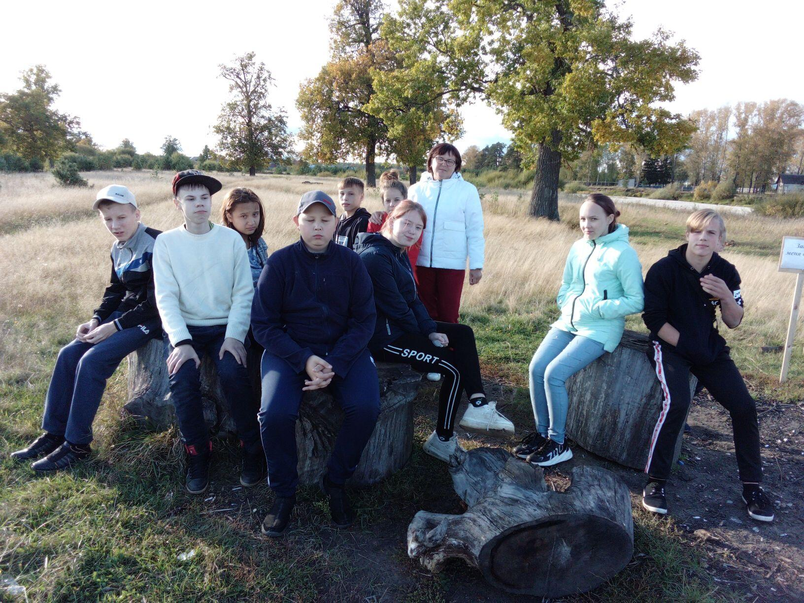

Приложение 2
Уборка территории берега реки Б.Какша.
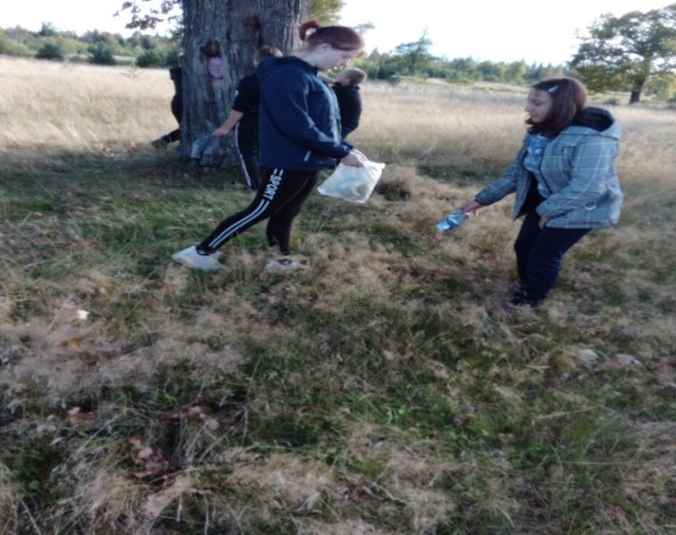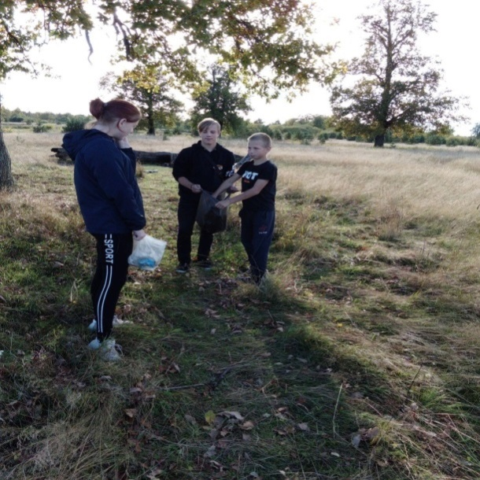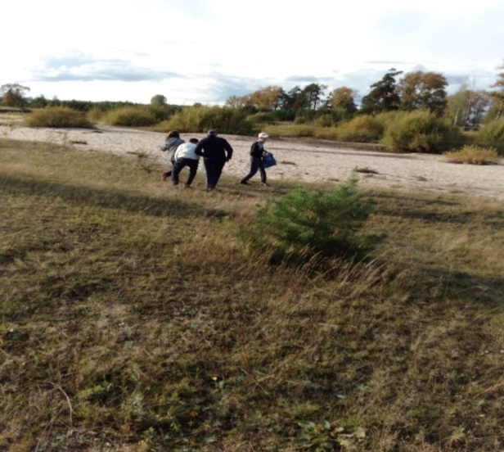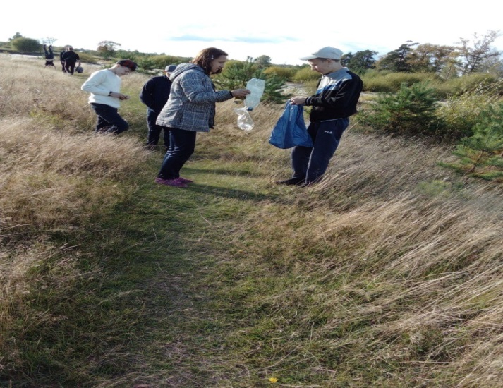
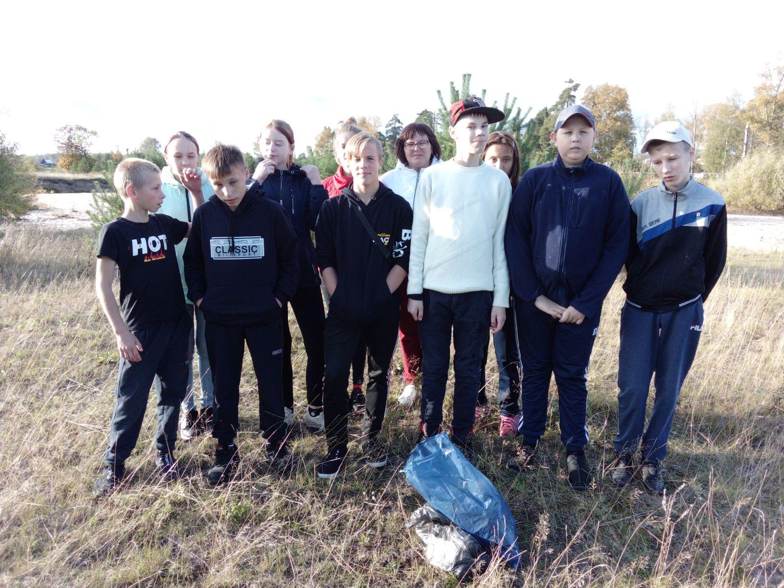

Приложение 3
Распространение листовок среди населенияи буклетов.

1. Чистый пляж – хорошее настроение.

2. Не забудьте забрать мусор с собой

3. Береги природу!

4. Не бросайте мусор в воду.

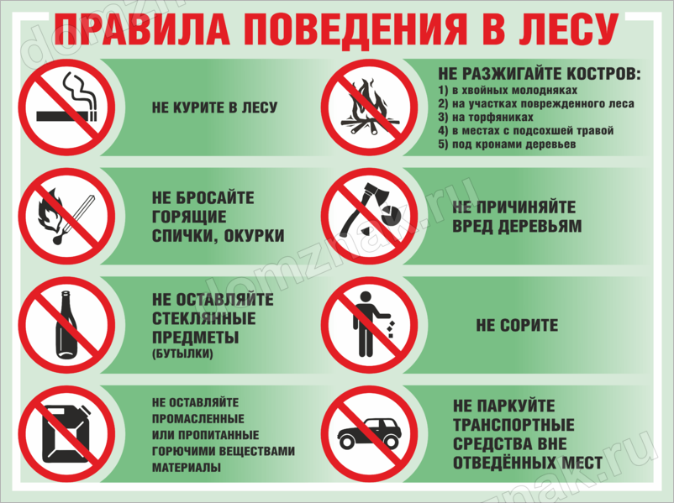

\

Приложение 4
Сообщение к классному часу «Милая Родина - моя»
подготовила Яблочкова Варвара.

Доклад.
ИСТОРИЯ КРАЯ
Когда-то, давным-давно, среди густого темного леса тихо и спокойно несла свои воды глубоководная река.
Местами ее берега выделялись белыми песчаными пятнами, за это марийцы, селившиеся у реки, прозвали ее Какша, что в переводе означает «песчаная коса». Есть и другие версии названия реки:
1) Какша- лесная птица, коршун, ястреб.
2)Какша- развилка двух рек от которых она берет начало. Богата была речка разнообразной рыбой, много птиц садилось на ее светлые воды. Занимались поселенцы рыболовством и охотой.
Были у Какши и помощники - притоки: Малая Какша, Сявка, Вахтанка. Вахтанка получила свое название от поселка Вахтан, который был назван по имени марийского князя Вахтана. Эти речушки брали начало от маленьких родничков в лесах. Хотя они не были такими широкими и глубокими, как Какша, но оказывали хорошую помощь своей старшей сестре, делая ее еще более полноводной. Одна за другой на берегах реки появлялись деревеньки. У каждой было свое звучное неповторимое название. Монахи, посланные из Макарьевского монастыря на освоение новых земель, увидели на месте одной деревни много хмеля, а вица- тонкий прут, в данном случае лоза хмеля – отсюда и пошло название Хмелевицы. Ченебечиханазвана по прозвищу жительницы этой деревни, бывшей замужем за татарским ханом Ченебеком. Деревню Горелая назвали так после большого пожара, где полностью сгорела мельница- кормилица крестьян.
Существует очень интересная легенда о возникновении и названии нашего поселка Сява. В охотничьем домике в лесу жил крестьянин Савва. У него была красавица дочь, на которую засмотрелся местный помещик. Он забрал девушку у отца, увез в свою усадьбу и там над ней надругался. Девушка не вынесла позора и утопилась. Савва сговорился с лесными разбойниками отомстить помещику. Они убили барина и вместе с Саввой ушли жить на берег Какши. Там они начали строить избы… Так появилось поселение, которое назвали по имени первостроителя Савва. Потом произошли изменения в названии, которое стало звучать ласково - Сява , речка, впадающая в Какшу - Сявка.
Река Большая Какша – левый приток Ветлуги. Это самая крупная из рек Шахунского района .Впадает в Ветлугу. Протяженность Большой Какши 138 км. Наряду с обмелением наблюдается и загрязнение рек. Основной причиной тому промышленные и бытовые стоки, стоки животноводческих комплексов, ливневые стоки с загрязненных территорий. Некоторые реки уже перестали существовать как живые водоемы и превратились в сточные канавы.
Всего в бассейне Большой Какши протекает 18 рек длиной более 10 км общей протяжённостью 478 км и 256 рек длиной менее 10 км общей протяжённостью 576 км.

Приложение 5
Победителем в конкурсе рисунков на тему «Чистый берег» стал Крошечкин Павел ученик 8 класса «Сявской коррекционной школы».

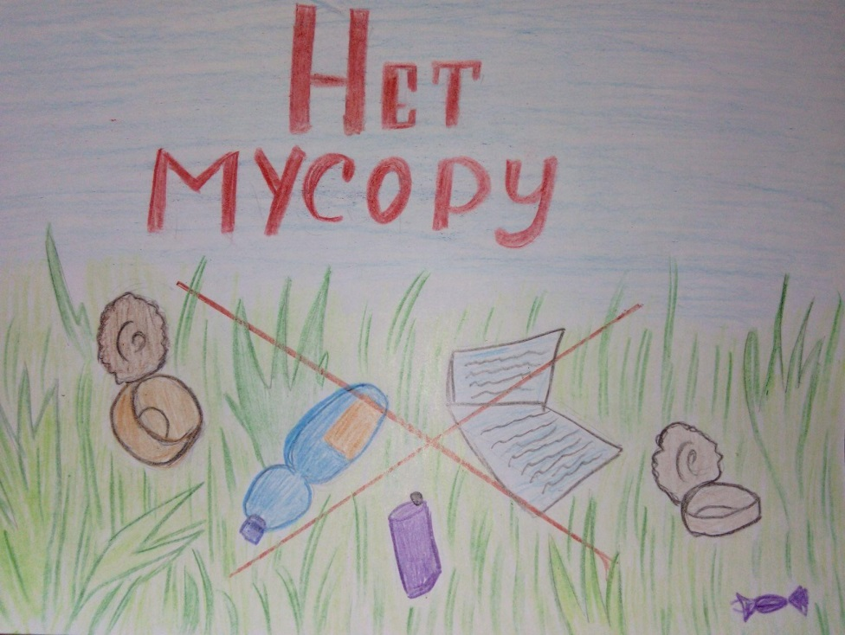

Приложение 6
Экскурсия в краеведческий музей руководитель музея (Ситкова И.Н.)
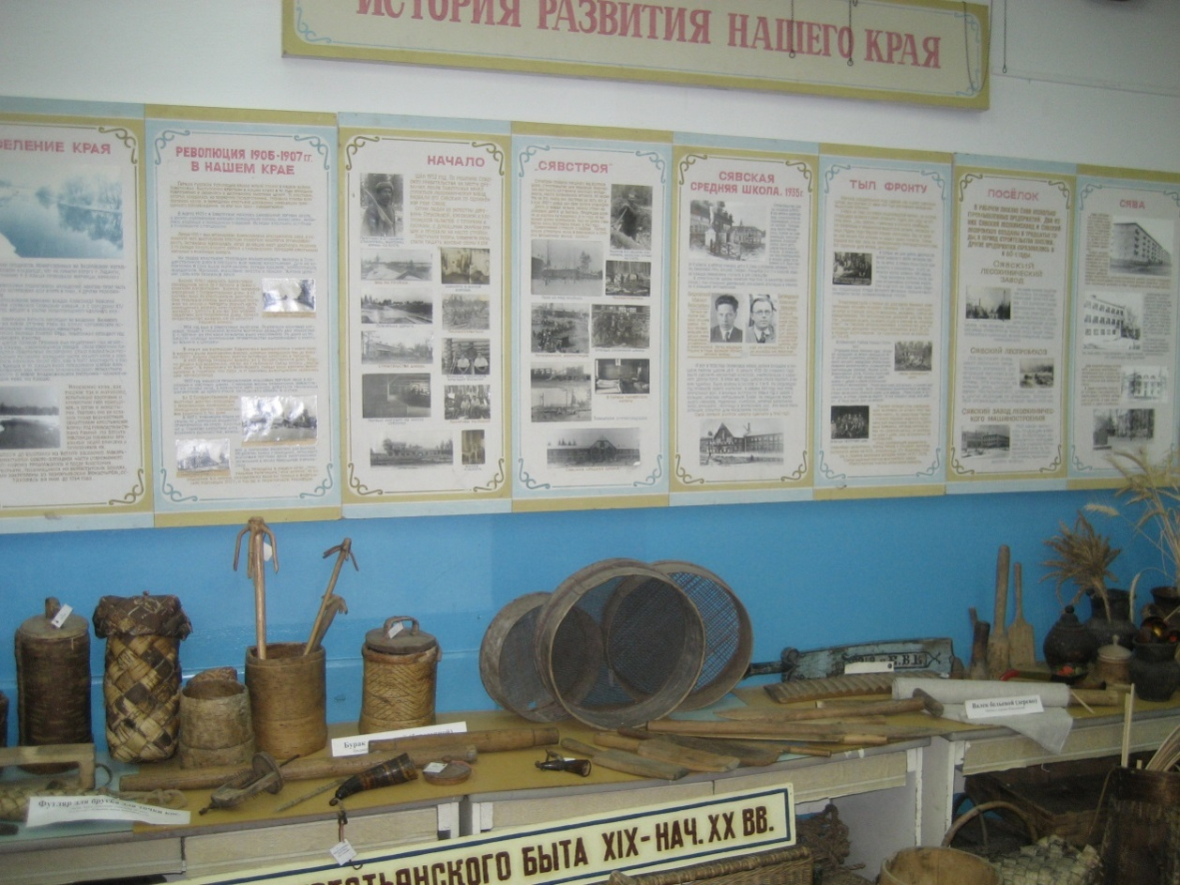
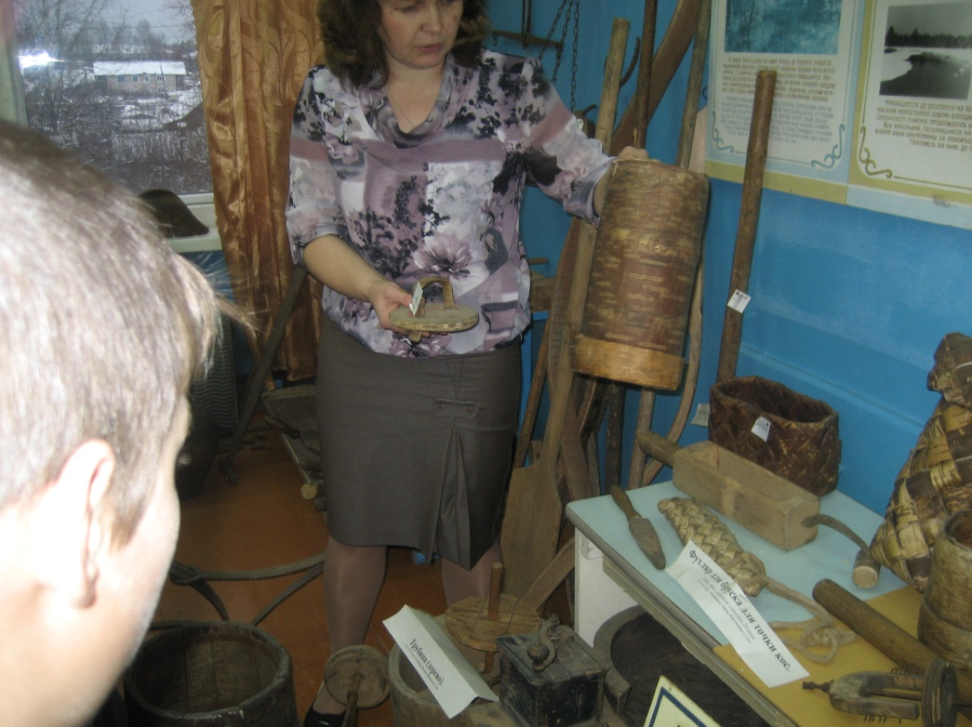

Приложение 7
Для воспитанников Сявской коррекционной школы Русова Ирина Владимировна провела мастер-класс по изготовлению картин из соломы и игрушка из пластиковых бутылок.
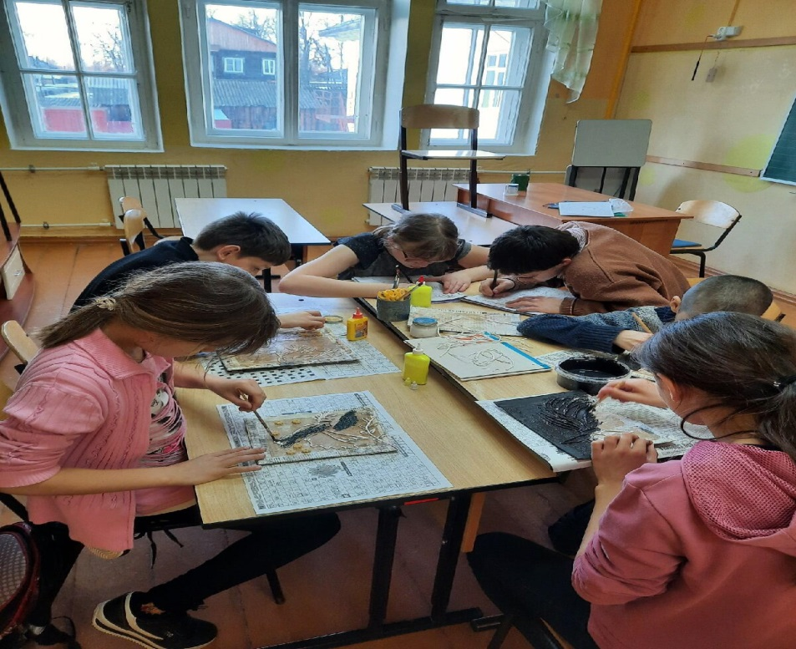
Игрушка из пластиковых бутылок (Корпачева Настя)
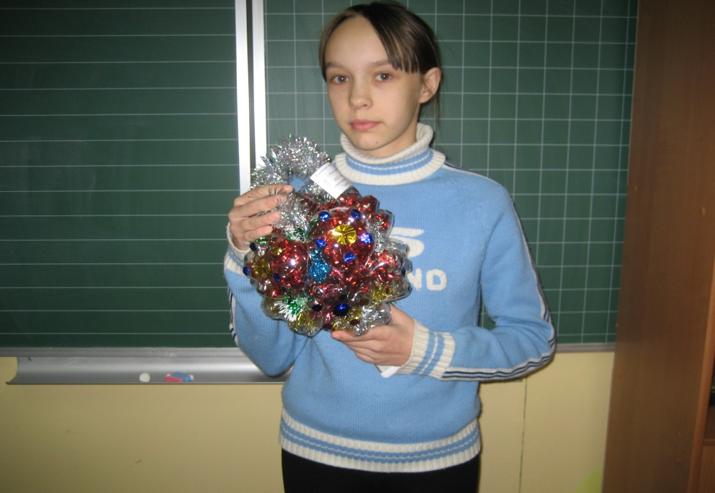

Викторина «Экологический человек» провела библиотекарь
«Сявской Детской библиотеки» Аплатова И.А.


